На Канале имени Москвы спасён молодой человек
06.07.2020
Утром 23 июня вахтенный наблюдатель поисково-спасательной станции "Левобережная" Сергей Смотров заметил как с моста Ленинградского шоссе спрыгнул человек. Немедленно по тревоге к месту происшествия направлены спасатели Даниил Великанов и Дмитрий Смирнов. В 10 метрах от берега с поверхности воды поднят молодой человек. Пострадавшего 1998 года рождения уложили на спинальный щит и доставили на берег. Вскоре прибыла бригада скорой медицинской помощи, которая госпитализировала молодого человека в городскую клиническую больницу.
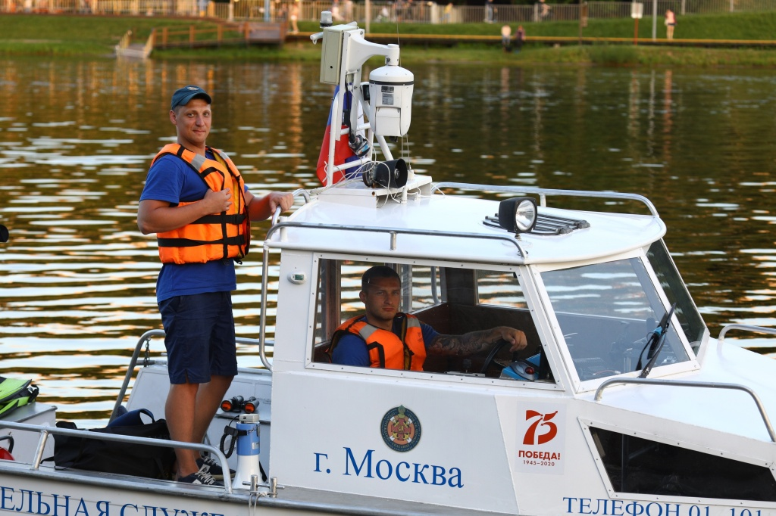

Адрес страницы: http://mgpss.mos.ru/presscenter/news/detail/9007626.html
ГКУ «Московская городская поисково-спасательная служба на водных объектах»

